《基于情境创设改进农村初中数学教学的策略研究》区级课题研究活动登记表
课 题 研 究 实 验 课 记 录 表
教者 | 杭信东 |  | 学校 | 雪堰初中 |  | 时间 |  | 2024.3.11
课题 | 平行四边形 |  |  |  |  | 课时 |  | 1
实验  目的 | 1、从生活实例中抽象出平行四边形，概括出平行四边形的概念，并会用符号表示平行四边形；  2、通过观察、动手操作,发现平行四边形的中心对称性、对边相等、对角相等等性质并会证明；  3、会运用平行四边形性质进行简单的推理和解决问题；  4、在观察、猜想、实践、归纳中，发展学生的探究意识和能力，培养学生的自主学习能力和合作交流习惯
1 |  | 课题组 |  |  | 班级 |  | 八（1）班
主 要 实 验 内 容 或 步 骤
教学过程
第一环节：猜谜语，引出新课
有种图形生的怪，有棱有角扁脑袋，上下左右共四边，两两平行围起来
第二环节：欣赏图片，引出平行四边形的定义
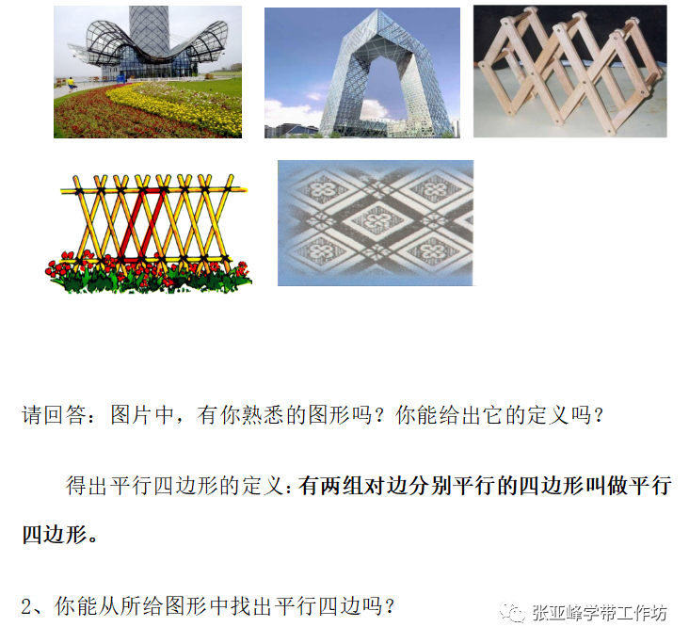
1、请回答:图片中，有你熟悉的图形吗?你能给出它的定义吗?
得出平行四边形的定义:有两组对边分别平行的四边形叫做平行四边形。
2、你能从所给图形中找出平行四边吗?
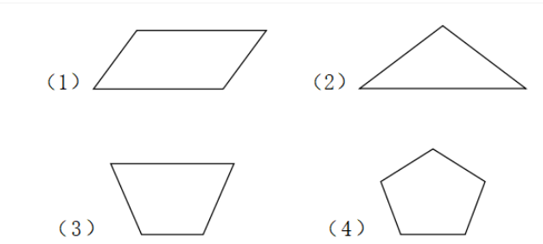（5）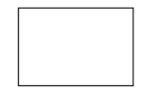
两组对边分别平行，是平行四边形的一个主要特征。
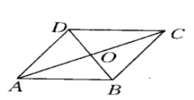
- 结合图形介绍平行四边形的记法、读法，并说出与平行四边形有关的概念:对边、邻边、对角、邻角、对角线。

第三环节 ：实践探索、发现性质
采取度量、平移、旋转、折叠、拼图等方法探究平行四边形的对称性以及边、角的数量关系。
一探：平行四边形的对称性
请同学们拿出你准备的两个全等的平行四边形，然后研究下面的问题：
1、平行四边形是轴对称图形吗？如果是，请找出对称轴，如果不是，请说明理由．
2、平行四边形是中心对称图形吗？如果是，请找出对称中心，如果不是，请说明理由．
3、你能验证你的猜想吗？
得出结论1：平行四边形是中心对称图形，两条对角线的交点是它的对称中心
二探：平行四边形边、角性质
观察两个全等的三角形，将它们相等的一组边重合，得到一个怎样的四边形？对边有什么特征？
通过上面的操作你还能发现平行四边形的角还有那些性质？
得出结论2：平行四边形对边平行且相等；
平行四边形对角相等；平行四边形邻角互补。
第四环节：推理论证，验证性质
你能通过推理来证明平行四边形的对边相等和平行四边形的对角相等吗？
一证：平行四边形的对边相等
已知：如图，在平行四边形ABCD中．
求证：AB=CD，BC=DA．
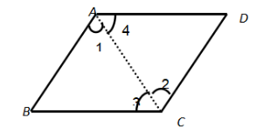
二证:平行四边形的对角相等
己知:如图，四边形 ABCD是平行四边形
求证:∠B=∠D，∠A=∠C
归纳:平行四边形的性质
性质的作用:为证明线段相等或角相等又提供了一种方法。
第五环节：学以致用，运用性质
A组
1、在平行四边形 ABCD中,若∠A ＝70，则∠B＝ __ ∠ C＝___∠ D =____。
2、在平行四边形 ABCD中，AD=30，CD=25，则AB= ____ BC= _____ 。B组
1、已知平行四边形的周长是72cm ，若AB:BC=1：3 BC= __ CD= ____ .
2、(1)在平行四边形ABCD中，∠A+∠C=200°
则：∠A= ______ ， ∠B= _________ .
(2)在平行四边形 ABCD中，∠A、∠B的度数比为5:4
则：∠C= ________ ，∠D= ________ .
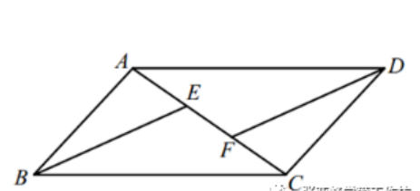
C组 例题讲解已知: 如图，在□ABCD中，E，F 是对角线AC上的两点，且AE=CF．

求证：BE = DF．

第六环节 ：评价反思，归纳小结
通过这节课的学习，你有哪些收获？还有哪些疑问？先想一想，再分享给大家.

实验后的数据收集或体会
教育数学强调“从学生头脑中找概念”。基于这种想法，可以有这样一种引入方式：让学生拿出两个全等三角形来进行拼接，有可能拼成平行四边形，也有可能拼成筝形；引入生活中的一些平行四边形形象，说明平行四边形比筝形更常见，不妨先来研究平行四边形。这种做法的理据之一是还可以发展学生的组合思维能力：此处需要组合思维能力的强度强于从常见的实物图中抽象出平行四边形。
初中几何研究的一般思路是：先概括一类几何对象的公共本质特征，得到定义，然后研究其性质和判定。这种思路贯穿本章的学习内容。平行四边形性质的教学不仅要关注相关知识及其形成过程，还应引导学生进一步体会几何研究的一般思路与方法，体会对性质的研究就是对其构成要素特征的揭示。

